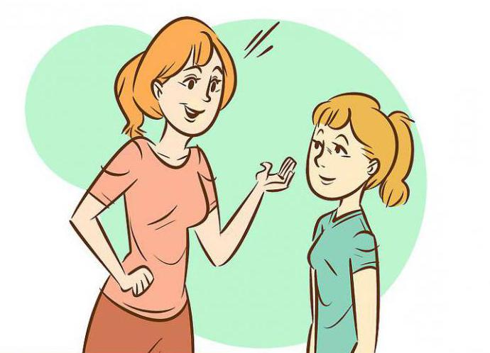
Правила конструктивного общения с детьми
Конструктивное общение детей и взрослых должно базироваться на следующих основных правилах:
- Четко установите границы дозволенного. Об этом нужно постоянно напоминать. Несмотря на то, что это можно рассматривать как принуждение и авторитаризм, дети не должны иметь возможности обсуждать эти правила. В противном случае они начнут манипулировать взрослыми, устанавливая собственные порядки.
- Ищите причину ненадлежащего поведения не в характере ребенка, а в ваших взаимоотношениях. Как правило, непослушание, бунт и прочие негативные проявления возникают тогда, когда взаимопонимание со взрослыми дало трещину. Восстановите доверие и только после этого решайте основную проблему.
- Установленные вами границы не должны противоречить интересам и возрастным потребностям ребенка. По мере взросления правила нужно менять, иначе реакция будет очень резкой.
- Хвалите ребенка за малейшие достижения и успехи. Это будет вселять ему веру в себя и даст стимул к новым свершениям.
- Правила общения с ребенком должны быть строго согласованы между всеми людьми, которые принимают участие в воспитательном процессе. В противном случае детям будет трудно их усвоить и привыкнуть к ним.
- Наказание должно вытекать непосредственно из провинности. Также оно должно быть соразмерно проступку. В противном случае у ребенка будут формироваться мстительные намерения по отношению к родителям.

